Deutsch 3. Klasse Kontrollarbeit № 1
1. Соедини картинки и слова (или поставь рядом со словом номер картинки, соответствующей слову).
1. 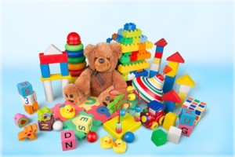 2.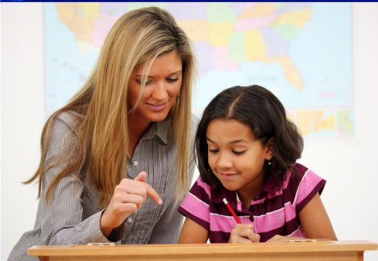

3. 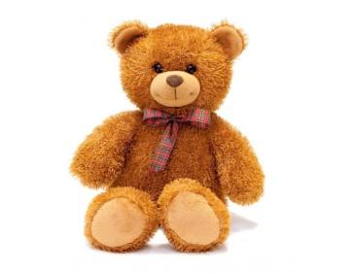 4. 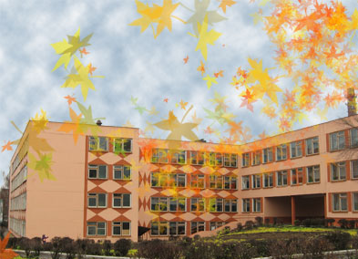

5. 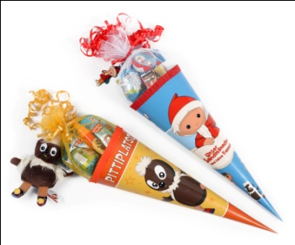 der Teddy das Spielzeug

6. 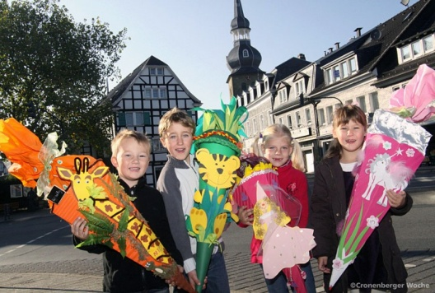 die Schule

die Zuckertüte die Lehrerin
die ABC – Schützen
2. Прочитай текст и выполни задание после него.
Ich heiße Robert und komme aus Berlin. Ich bin zehn Jahre alt. Meine Mutter ist Lehrerin. Sie heißt Inga. Sie kann (может) schnell laufen, springen und Rad fahren.
Mein Vater heißt Richard. Er ist Apotheker. Er kann (может) schnell lesen Märchen.
Meine Schwester Rita ist noch klein. Sie ist drei Jahre alt. Sie schaukelt gern.
Задание
 | Richtig (правильно) | Falsch (неправильно)
1. Der Junge heißt Max.
2. Er kommt aus Berlin.
3. Seine Mutter ist Schülerin.
4. Die Mutter heißt Inga.
5. Der Vater ist Lehrer.
6. Robert ist 12 Jahre alt.
7. Rita ist groß.
8. Sie schaukelt gern.

Ответы к тесту 3 класс
1. Соедини картинки и слова (или поставь рядом со словом номер картинки, соответствующей слову).
der Teddy – 3 das Spielzeug - 1 die Schule - 4 die Zuckertüte - 5
die ABC – Schützen – 6 die Lehrerin – 2
2. Прочитай текст и выполни задание после него.
Ich heiße Robert und komme aus Berlin. Ich bin zehn Jahre alt. Meine Mutter ist Lehrerin. Sie heißt Inga. Sie kann (может) schnell laufen, springen und Rad fahren.
Mein Vater heißt Richard. Er ist Apotheker. Er kann (может) schnell lesen Märchen.
Meine Schwester Rita ist noch klein. Sie ist drei Jahre alt. Sie schaukelt gern.
Задание
 | Richtig (правильно) | Falsch (неправильно)
1. Der Junge heißt Max. |  | +
2. Er kommt aus Berlin. | +
3. Seine Mutter ist Schülerin. |  | +
4. Die Mutter heißt Inga. | +
5. Der Vater ist Lehrer. |  | +
6. Robert ist 12 Jahre alt. |  | +
7. Rita ist groß. |  | +
8. Sie schaukelt gern. | +

